Аннотация к интегрированному онлайн-уроку «История появления основных символов Олимпийских игр»
Современный ритм жизни заставляет учителя менять подходы к организации уроков. Теперь многие учителя используют в своей работе информационные технологии, которые способствуют не только лучшему усвоению материала, но также повышают интерес к предмету.
Данная работа представляет собой интегрированный онлайн-урок, проводимый на платформе Zoom. Урок разработан для учащихся 6 класса и является уроком теоретических знаний, основная цель которого направлена на изучение истории Олимпийских игр и значение одного из их символов - Олимпийского флага. Урок содержит в себе объединение следующих учебных дисциплин - физическая культура и английский язык. Такое объединение позволяет повысить мотивацию к учебной деятельности и сформировать целостное восприятие действительности.
При разработке урока были использованы следующие ресурсы - Интернет, платформа Zoom, сканер QR-кодов, Google-документы. Данные ресурсы позволили организовать работу учащихся в группах и самостоятельный поиск информации, а также совместное выполнение заданий.
Несмотря на то, что данный урок разработан в онлайн-формате, его можно провести в реальных условиях, реализуя поставленные цели и задачи.

Технологическая карта урока
Раздел: Теоретические знания.
Тема: «История появления основных символов Олимпийских игр»
Цель урока
Цели для ученика  1. Научится самостоятельно развивать двигательные навыки и физические качества, необходимые в дальнейшей жизни, творческое воображение.  2. Научиться ответственно выполнять задания, помогать своим товарищам, работать в коллективе.  3. Научиться оценивать свою деятельность и деятельность партнеров в группах.  4. Научиться сопоставлять и применять знания английского языка, сформировать понимание его важности в физической культуре. | Цели для учителя  Задачи урока:  Образовательные  – создать условия для знакомства учащихся с символикой Олимпийских игр.  Развивающие  – создать условия для развития физических качеств: быстрота, выносливость, координация движений;  – развивать интерес к теоретическим знаниям по физической культуре;  – укрепить здоровье обучающихся посредством развития физических качеств.  Воспитательные  – научить оценивать собственное поведение и поведение окружающих;  – научить основам самоконтроля, умению организовывать учебное сотрудничество;  – воспитывать интерес к занятиям физической культурой и спортом, к знанию английского языка.
Технические средства обучения: онлайн-урок посредством использования платформы Zoom.
Межпредметные связи: физическая культура, английский язык.
Формы работы: индивидуальная, групповая, фронтальная.
Ресурсы: Интернет, платформа Zoom, сканер QR-кодов, Google-документы.
Ход урока

Этапы урока | Деятельность учителя | Деятельность обучающихся
Подготовительная часть | Проверить готовность учащихся к уроку (подключение к уроку). Учитель настраивает учащихся на успешную работу.  Приветствие.  - Сейчас, мы хотим у вас спросить, с каким настроением вы подключились на урок физической культуры. Прошу поднять две руки вверх у кого отличное настроение! Хорошо! Одну руку вверх те, у кого настроение хорошее! Спасибо!  - проверка домашнего задания (просмотр видеоролика). | Учащиеся подключаются к уроку, приветствуют учителя.  Учащиеся выполняют указания учителя.
Организационный этап.
Мотивация учебной деятельности
Актуализация знаний  Постановка цели и задачи урока  Создание проблемной ситуации  Формулирование темы урока  Планирование деятельности для решения проблемы  Поиск решения проблемы | - Ребята, скажите:  - какие виды спорта вы знаете?  - какие особенности у каждого вида спорта?  Сегодня на уроке мы приглашаем вас в путешествие, но не простое – мы посетим прошлое. Для этого вам понадобятся знания не только в области физической культуры, но и английского языка. Многую информацию нам придется добывать не совсем привычным способом. Будьте готовы, что наше путешествие будет необычным.  - Учитель ведет диалог с учащимися на английском языке.  (- Today we invite you to take a trip – we are going to visit the past. So, you’ll need your skills not only in Physical training, but also in English, because you’ll get a lot of information, but not in a usual way. Our trip today will be very unusual – be ready!)  А сейчас ответьте на вопросы:  - как вы думаете, что является основным символом Олимпийских игр?  (- What is the main symbol of the Olympic Games?)  - а что еще является символом Олимпийских игр?  (- What is another symbol do you know?)  - Ребята, у нас возникла проблема - Олимпийские кольца пропали, и проведение ближайших Олимпийских игр стоит под большим вопросом.  (- We have a problem – Olympic rings are gone and the organization of the next Olympic Games is in question.)  - Как Вы думаете, когда и где пройдут следующие Олимпийские игры?  (- Where do you think will be the next Olympic Games held?)  - Почему именно эти Олимпийские игры так важны и значимы?  (- Why are these Games so important?)  - Для того, чтобы спасти игры современности нам надо выяснить, когда же появился олимпийский флаг - в каком году и что именно он означает.  (- For saving the Games, we should find out when the Olympic flag appeared - what year and what does it mean.)  - Сейчас мы с вами отправимся в 1920 год, в Бельгию, в город Антверпен.  (- Now we’ll visit Antwerp, in Belgium, 1920)  - Как вы думаете, почему именно на эти Олимпийские игры мы отправляемся?  (- Why are we visiting these Olympic Games exactly?)  - Это первые Олимпийские игры, на которых был поднят официально олимпийский флаг, и все кольца есть на белом флаге.  (- These Games were the first where the Olympic Flag was officially put up and there are all 5 rings on that flag)  - Нам предстоит узнать, каким цветом Олимпийские кольца, и что они обозначают.  (- We should find out today what colour are the Olympic rings and what do they mean.)  - Итак, как вы думаете, что могут означать Олимпийские кольца?  (- What do you think is the meaning of the Olympic rings?)  - А как вы думаете, почему именно 5 колец сплетенных друг с другом являются символом Олимпийских игр?  (- So, why the symbol of the Olympic Games is the image of 5 interlocking rings?) | Учащиеся отвечают на вопросы учителя.  Учащиеся внимательно слушают учителя.  Учащиеся отвечают на вопросы учителя.  - Олимпийский девиз - «Быстрее, выше, сильнее».  - Олимпийские кольца.  - Олимпийские игры пройдут в 2022 году в Пекине, это будут 24-е зимние игры.  - Пекин станет первым в истории городом проводящим и летние и зимние игры  - Олимпийский флаг появился в 1912 году.  Учащиеся отвечаю на вопросы учителя.  - Там впервые появился флаг олимпийских игр.  Учащиеся предлагают свои варианты:  - Виды спорта, физические качества человека и т.д  Учащиеся предполагают:  - Страны, континенты, национальности или национальные особенности людей, проживающих на этих континентах.
Первичное усвоение новых знаний  Первичная проверка понимания и первичное закрепление | - Все правильно, 5 колец — это 5 континентов, символизирующих союз (единство) пяти частей света и всемирный характер Олимпийских игр.  (- You’re right. 5 rings symbolize 5 continents, the unity of five parts of the world. Also, they symbolize the global image of the Olympic Games).  - Цвета колец соответствуют разным частям света, а какой цвет характеризует какую часть света нам предстоит выяснить.  (- Ring colours match different world parts and we’ll find out which colour matches what world part).  - Для этого Вам необходимо произвольно разделиться на 5 равных групп.  (- To do that you should split up into 5 groups).  - Каждой группе на доске будет предоставлено задание и силуэт континента, его необходимо обсудить и выполнить. Каждая группа сможет спасти свой континент и свое кольцо.  (- Each group will get the task and the image of the continent. You should discuss and do it. Each group can save their continent and their ring).  - Но вы должны помнить, что только от вас зависит наше будущее и будущее 24 - х Олимпийских игр.  (- You should remember that our future and future of the 24th Olympic Games depends on you).  Необходимо определить, какой цвет принадлежит этому континенту, какие есть особенности и предпочтения к видам спорта у представителей вашего континента и где на флаге располагается кольцо!    Сейчас вам необходимо поработать в группах - отсканировать QR-код своей группы и выполнить все задания, которые есть на карточке.  задание для первой группы:  Вам достался континент - ………...  Часть света в северном полушарии Земли, омывается морями северного Ледовитого и Атлантического океанов.  (- It is located in the northern hemisphere, is washed by the Arctic Sea and The Atlantic Ocean).    задание для второй группы:  Вам достался континент - ………...  Самый знойный континент Земли, круглый год там жарко, никогда не бывает морозов, и местные жители никогда не видели снега.  (- It is the hottest continent on Earth. It is really hot in there all year round. People have never seen snow).    задание для третьей группы:  Вам достался континент - ………...  Часть света, объединяющая два материка и ближайшие острова, включающие Гренландию. Также эту часть света называют Новым Светом.  (- It consists of two main lands and the nearest islands, including Greenland. It is also called the New World).    задание для четвертой группы:  Вам достался континент - ………...  Это самая большая часть света. Там расположены 54 государства.  (- It is the biggest part of the world. It consists of 54 states).    задание для пятой группы:  Вам достался континент - ………...  Самый маленький материк Земли. Только на этом материке водятся сумчатые млекопитающие - кенгуру, коала.  (- It is the smallest continent on Earth. Such animals as kangaroo and koala live only there).  - Хорошо, ребята, теперь нам необходимо разместить ваши кольца правильно на флаге.  (- Very good! Now we should put your rings on the flag correctly). | Делятся на группы  Внимательно слушают инструкции по выполнению задания  Определяют, что это Европа и она изображена голубым цветом.  Определяют виды спорта: плавание, легкая атлетика, лыжи.  Определяют, что это Африка и она изображена черным цветом.  Определяют виды спорта: марафонский бег, футбол, легкая атлетика.  Определяют, что это Америка и изображена она красным цветом.  Определяют виды спорта: хоккей, баскетбол, бейсбол.  Определяют, что это Азия и изображена она желтым цветом.  Определяют виды спорта: единоборства, шорт-трек, фигурное катание.  Определяют, что это Австралия и изображена она зеленым цветом.  Определяют виды спорта: водное поло, гребля, велоспорт.  Размещают свои кольца на флаге  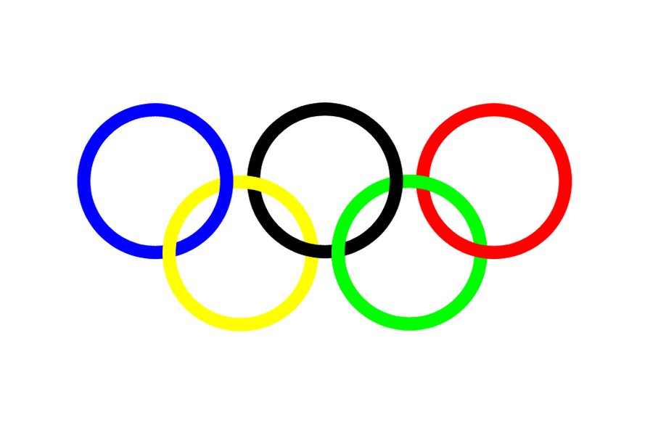
Информирование о домашнем задании | Как вы думаете, какое у вас будет домашнее задание?  1) на Стикерной доске найти видео об Олимпийских играх, посмотреть его;  2) составить кроссворд (минимум 7 вопросов). | Учащиеся записывают домашнее задание.
Рефлексия  Итоги урока | Итак, ребята, скажите:  - Что вы узнали на сегодняшнем уроке?  - Вам было интересно работать на сегодняшнем уроке?  Закончите два предложения:  - Сейчас я знаю…  - Сейчас я могу…  Мы сделали все задания, которые запланировали?  Есть ли у вас вопросы?  До свидания! | Учащиеся оценивают результат своей деятельности, ставят оценку.  Отвечают на вопросы учителя.  Определяют свое эмоциональное состояние на уроке.

Приложение 1
Учащимся предлагается выполнить задание в группах, перейдя по ссылке в QR-коде.


Группа 1 Группа 2 Группа 3 Группа 4 Группа 5

Приложение 2
Учитель во время проведения урока включает Демонстрацию экрана, показывает учащимся задание и отправляет им ссылку на Стикерную доску, на которой учащиеся располагают свои ответы. Ссылка – http://linoit.com/users/kethen193/canvases/Olympic%20Games


